PRCF, un pôle prêt aux compromissions

Notre ressentiment vient à coup sûr d’une tentative d’entrisme (*) dont notre groupe – qui ne s’appelait pas encore M.E.C. Michèle Mestre – a été victime autour de la Fête de L’Huma de 2021 à La Courneuve. Des « camarades » ont voulu nous faire croire qu’ils étaient proches de nous, prêts à discuter avec nous, prêts à militer avec nous. Il n’en était rien. Quelque temps après, nous avons reconnu plusieurs d’entre eux sur les clichés dont le PRCF est friand. Le problème n’est pas seulement la malhonnêteté, mais surtout l’inconséquence politique. Comment des fidèles du PRCF ont-ils cru pouvoir nous abuser ? Même une seule journée. Sur l’échelle révolutionnaire, nous sommes aux antipodes, mot à mot. Nous le sommes ; eux, non.
En préambule, il convient de dire que le PRCF n’a plus trop à voir avec le PCRF (parti communiste révolutionnaire de France), dont il est au départ une scission minoritaire. Une malheureuse ambiguïté phonique !

Nous avons lu le n°244 d’Initiative communiste. C’est le Mensuel du PRCF – Pôle de renaissance communiste en France. Article après article, nous pouvions écrire un volume sur ce qui nous en sépare. Aussi avons-nous préféré nous en tenir au feuilletage. Dire article après article, page après page ce qui nous sépare. Aujourd’hui, nous allons nous en tenir à la page 1 et à la page 24 (et dernière). Nous continuerons dans un autre numéro le « jeu de massacre ».

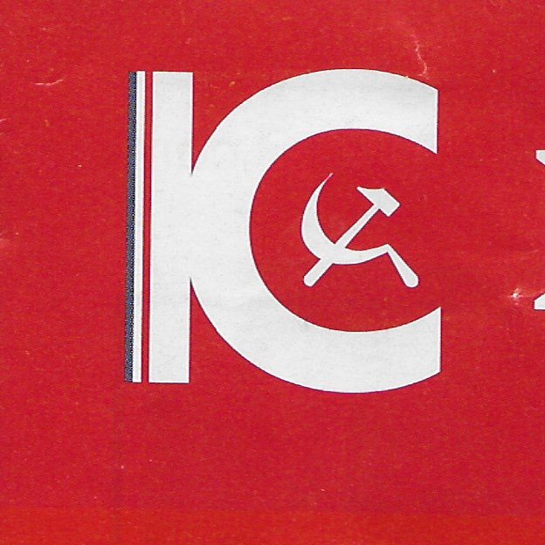
À la une !
Le logo du groupe est, pour nous, au-delà du révoltant. Notez la baguette tricolore à la gauche de la lettre I. Elle est aussi en bas de la une ! Elle correspond au mot d’ordre du PRCF « alternative rouge et tricolore » !!! C’est bien évidemment une compromission nationaliste. Le PRCF justifie une horreur pareille pour refuser d’envisager la lutte à hauteur de l’union des Européens !
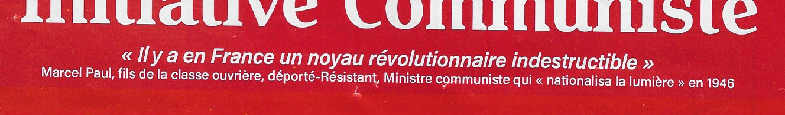
Sous le titre Initiative communiste, « Il y a en France un noyau révolutionnaire indestructible ».
La citation est signée « Marcel Paul, fils de la classe ouvrière, déporté-Résistant, Ministre communiste qui « nationalisa la lumière » en 1946 ». Tout est problématique. L’orthographe d’abord ! Mais surtout, il est gravissime de se réclamer d’un des ministres (pourquoi une majuscule ?) qui ont accepté d’infléchir l’activité des communistes résistants en un sauvetage de l’impérialisme français. Le ton est à la limite du ridicule : le « fils de la classe ouvrière » ressemble trop au « fils du peuple » qualifiant Maurice Thorez, secrétaire général du PCF. Compromission ! L’affirmation « nationalisa la lumière » nous ramène au « déjà-là communiste » de Bernard Friot. Compromission encore ! EDF est aujourd’hui – derrière un groupe de la République populaire de Chine – le deuxième producteur mondial d’électricité. Mais c’est de loin, le premier trust impérialiste de l’électricité. Merci camarade Marcel Paul !

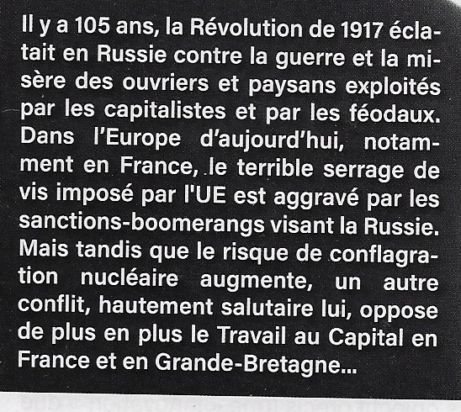
À la une toujours, sous le titre « La paix, le pain, la terre ». C’est bien le slogan de la prise du pouvoir en 1917 par les bolcheviks... Mais c’est oublier que le but principal des bolcheviks – et de Lénine d’abord – était d’instaurer la dictature du prolétariat, d’assurer le rôle dirigeant de la classe ouvrière. Donner un caractère anarcho-syndicaliste à cette révolution, c’est se tromper et tromper le lecteur. Qu’est donc ce « terrible serrage de vis par l’UE » ? Que sont les « sanctions-boomerangs » ? Comment lancer sans explication que « le risque de conflagration nucléaire augmente » ? Les communistes le savent – le camarade Staline le savait dès août 1945 : Une guerre nucléaire serait, pour les impérialistes, la fin de leur domination. Jamais la provocation ne viendra des révolutionnaires. Mais les révolutionnaires ne tremblent pas.

À la der !

La présentation programmatique du PRCF en page 24 et dernière.

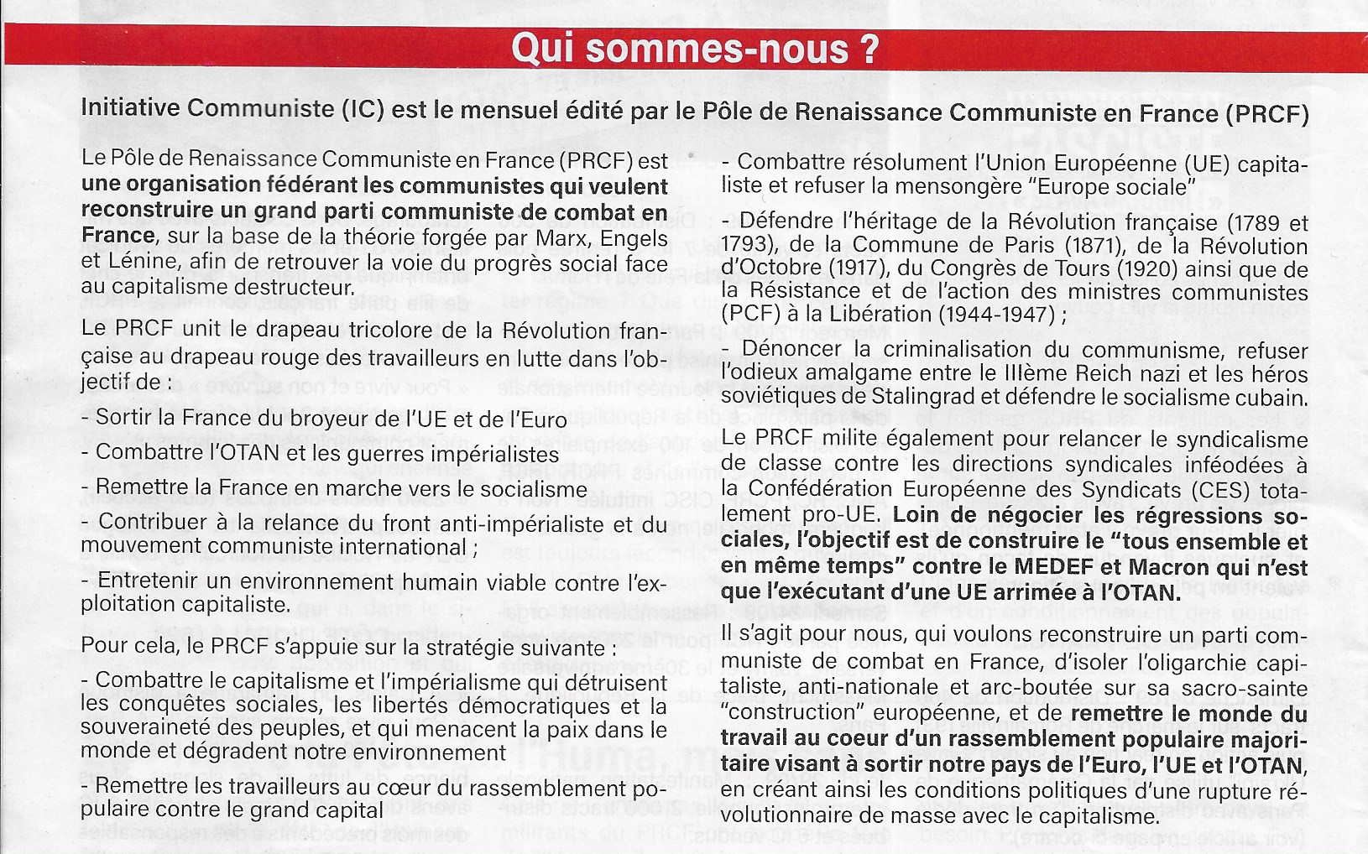

Les objectifs
- La « théorie forgée par Marx, Engels et Lénine » s’appelle généralement le « marxisme-léninisme ». Nous le disons, c’est un problème politique majeur du mouvement révolutionnaire mondial. Marx et Lénine ne sont pas des théoriciens. Ce sont des acteurs de la révolution. Et Engels n’est pas communiste. Il a fourvoyé le mouvement ouvrier international. Pour notre part, nous préférons nous reconnaître dans une pensée révolutionnaire qui va de Robespierre et Babeuf, à Marx, Lénine, Staline, Mao, Ho Chi Minh, Kim Il Sung, Fidel Castro, Houari Boumediene, Thomas Sankara, Xi Jinping. Une pensée en permanente transformation, en perpétuelle amélioration.
- Ne revenons pas sur le « drapeau tricolore », c’est une indignité.
- La compréhension du rôle de la France dans l’UE est complétement fausse. La France n’est pas broyée ; c’est elle qui broie ses alliés européens. L’Union européenne, c’est la France : sa bombe atomique, son arsenal nucléaire, ses forces d’intervention rapide, ses industries d’armement, son siège permanent au conseil de sécurité de l’ONU, son premier domaine maritime mondial grâce à ses colonies. Sans parler de ses banques systémiques, de ses géants mondiaux comme TOTAL, EDF, Lafarge...
- Combattre l’OTAN, certes oui. Mais encore une fois, il ne faut pas croire que l’OTAN se résume aux USA. Encore ici : l’OTAN c’est la France. Combattre l’OTAN, c’est combattre l’impérialisme français.
- Bizarrement, pour le PRCF, il faut « remettre la France en marche vers le socialisme ». Mais quand donc cette marche a-t-elle existé ? Sommes-nous dans la longue marche engelsienne et dialectique vers le communisme ? Ce mythe. Nous n’insistons pas sur toute la profondeur envisageable de compromission sur cette question...
- Sur « la relance du front anti-impérialiste ». On se demande de quel monde il est question. Le front s’est-il jamais rompu ? La Chine populaire n’est-elle pas présente à la lutte internationale depuis 1949 ? Avec la Corée, Cuba, l’Algérie, le Vietnam...
- Et en plus le PRCF se sent obligé à une bondieuserie écologiste sur « l’environnement humain viable ». Quelle honte ! Comme s’il était envisageable qu’un mouvement révolutionnaire ne soit pas attaché viscéralement à la protection de l’environnement.

La stratégie
Fin des objectifs... Nous voyons qu’il n’y a pas grand-chose de commun entre eux et nous. Et peut-être pas une si grande différence entre la direction actuelle du PCF et celle du PRCF. Nous passons à la stratégie du PRCF.
Il commence par une affirmation de type catéchisme. Nous sommes dans un Grand-Guignol de « conquêtes sociales ». Il semblerait y avoir des avancées et des reculs. On croit rêver face à ceux « qui menacent la paix dans le monde et dégradent notre environnement ». Où la « paix » existe-t-elle ? C’est une vision idéaliste de « coexistence pacifique » qui ouvre la voie à toutes les compromissions. Elle est suivie d’une seconde bondieuserie écolo sur « l’environnement ».
Qui sont « les travailleurs » qu’il faut « remettre » « au cœur du rassemblement populaire ». Le parti communiste n’en assume donc pas la direction ? C’est une pensée très « Paul Boccara » du CME (capitalisme monopoliste d’État). Un peu trop spontanéiste, très anarcho-syndicaliste. En rien révolutionnaire.
Qualifier l’Union européenne de « capitaliste », c’est se tromper sur les termes de l’analyse. Depuis les années 1950 (CECA, charbon et acier), il s’agit d’une construction impérialiste. Elle ne s’embarrasse pas beaucoup de conjoncture économique. Les intérêts des capitalistes n’y sont pas toujours préservés. Refuser « la mensongère ‘Europe sociale’ », c’est refuser ce que le PRCF a appelé plus haut « conquêtes sociales ». Où est la logique dans tout cela ? Nous pensons que c’est en luttant contre la guerre que les peuples des 27 pays de l’UE trouveront leur unité combattante, et non pas en se battant pour un salaire minimum...
Le paragraphe suivant est un salmigondis épouvantable.
Quel « héritage de la révolution de 1789 et 1793 » ? La critique des « droits de l’Homme » de 1789 a été menée très tôt par Karl Marx. Et la révolution vivante, c’est celle de 1792-1794, avec la montée aux affaires des montagnards de Robespierre, Saint-Just, Lebas, etc. Elle met en accusation les républicains libéraux et nationalistes et leurs alliés en Europe.
C’est une mauvaise lecture des événements de 1920 que de mettre le Congrès de Tours (qui n’est pas qualifié) au même niveau que les Révolutions citées. Le seule question au Congrès de Tours an 1920 est le soutien à la Révolution soviétique. Ce n’est pas l’inverse
L’assimilation des combattants de la Résistance « aux ministres communistes (PCF), nous l’avons dit plus haut, relève de la falsification historique. L’entrée des ministres communistes au gouvernement a signé la fin des perspectives révolutionnaires.

La « criminalisation du communisme » relève de la simple lutte de classe. Rien qui doive nous affoler. C’est à nous de criminaliser l’impérialisme. Ce dernier se cache la victoire de Stalingrad en février 1943, victoire de l’armée rouge sous la direction de Joseph Staline et du PCUS qui a définitivement scellé le sort du nazisme. L’armée rouge avance et gagne Berlin. Certains – dans l’impérialisme – veulent assimiler Mussolini, Hitler et Staline. À nous de prendre le pouvoir et d’imposer le changement des programmes scolaires. Supprimer le mensonge et le crime absolus de la soi-disant « pensée totalitaire ».
Pourquoi les Cubains sont-ils seuls ? C’est le moyen que se donne le PRCF d’accorder un maigre soutien à un seul des pays qui luttent pour le communisme, Cuba depuis 1959, sans soutenir les autres (Chine, Corée, Vietnam, Laos, Algérie).

L’image que le PRCF donne du syndicalisme est étrange. Rappelons que depuis cent cinquante ans le trade-unionisme freine le combat de classe plus qu’il ne le favorise. Nous y reviendrons au fond dans un prochain numéro. C’est toujours dans le schéma engelsien avec « les régressions sociales ». On avance et on recule. Et c’est Macron le principal accusé... Qui peut douter de ce que les années CEE et UE ont amené au peuple de France en termes d’amélioration du niveau de vie. Le nier ne sert qu’à obscurcir les objectifs de la lutte. L’impérialisme achète les consciences par la « rente impérialiste ». Arrive un moment où le prix à payer pour maintenir cette rente est trop douloureux. C’est alors que se pose la question du changement de direction et que le communisme devient une option crédible.

Et « remettre le monde du travail au cœur d’un rassemblement majoritaire », nous semble pour finir être la passerelle la plus dangereuse de la compromission vers des alliances électoralistes. Majoritaire par les urnes. C’est la poursuite de l’illusion séculaire du PCF...

* *
*

Nous le disons à nouveau : ce n’est que le début de notre critique. Nous y reviendrons. Le PRCF nous semble ouvert à toutes les compromissions. Mais il n’a pas le moindre pouvoir de nous entraîner dans son jeu.

------------------------
- entrisme (Larousse) : Tactique adoptée par certaines organisations (syndicat, parti politique) et visant à faire entrer dans une autre organisation certains de leurs membres en vue d'en modifier la pratique et les objectifs.
------------------------
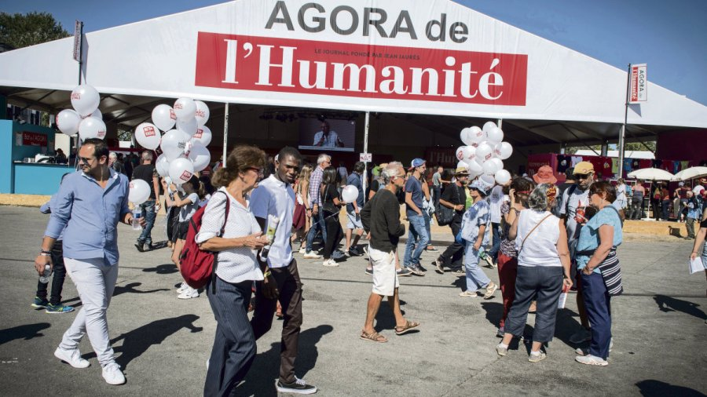
Fête de L’Huma à La Courneuve – 13 septembre 2021

